Завдання 1

Описати мову, яка описується регулярним виразом



#include <iostream> #include <regex>

bool is_valid_string(const std::string& str) { std::regex re("((ε|a)·(c,b))+");

return std::regex_match(str, re);

}

int main() { std::string input;

std::cout << "Введіть рядок: "; std::cin >> input;

if (is_valid_string(input)) {

std::cout << "Рядок належить мові.\n";

} else {

std::cout << "Рядок не належить мові.\n";

}

return 0;

}

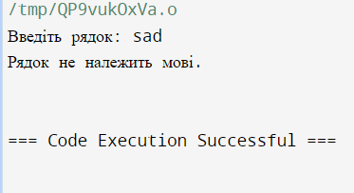

Завдання 2

Написати регулярні визначення для наступних мов:



#include <iostream> #include <regex>

bool is_valid_string(const std::string& str) { std::regex re("^[0-9]+$");

return std::regex_match(str, re);

}

int main() { std::string input;

std::cout << "Введіть рядок: "; std::cin >> input;

if (is_valid_string(input)) {

std::cout << "Рядок належить мові.\n";

} else {

std::cout << "Рядок не належить мові.\n";

}

return 0;

}

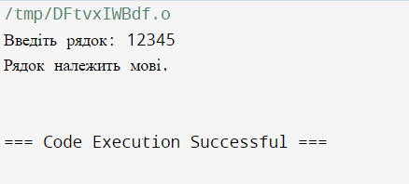

Завдання 3

Використовуючи стандарт мови написати вхідну абетку для мови програмування, лексем ключових слів (до 20), лексеми односимвольних і багатосимвольні роздільників, лексеми арифметичних операцій, лексеми логічних і бітових операцій):



import re

KEYWORDS = [

"and", "as", "assert", "break", "class", "continue", "def", "del",

"elif", "else", "except", "finally", "for", "from", "global", "if",

"import", "in", "is", "lambda", "not", "or", "pass", "print", "raise", "return", "try", "while", "with", "yield",

]

SINGLE_DELIMITERS = ["(", ")", "[", "]", "{", "}", ",", ";", ".", ":", "?", "!", "=",

"+", "-", "*", "/", "%", "&", "|", "^", "~", "<", ">", "<=", ">=", "==", "!=", "<>"]

MULTI_DELIMITERS = [("*/", re.compile(r"/\*.*"))]

ARITHMETIC_OPERATORS = ["+", "-", "*", "/", "//", "%", "**"]

LOGICAL_OPERATORS = ["and", "or", "not"]

BITWISE_OPERATORS = ["&", "|", "^", "~", "<<", ">>"]

def tokenize(source_code): tokens = []

for match in re.finditer(r"[^\s]+", source_code):

token = match.group()

if token in KEYWORDS: tokens.append((token, "keyword"))

elif token in SINGLE_DELIMITERS: tokens.append((token, "delimiter"))

elif token in MULTI_DELIMITERS:

for delimiter, regex in MULTI_DELIMITERS: if regex.match(token):

tokens.append((delimiter, "delimiter")) break

elif token in ARITHMETIC_OPERATORS: tokens.append((token, "arithmetic_operator"))

elif token in LOGICAL_OPERATORS: tokens.append((token, "logical_operator"))

elif token in BITWISE_OPERATORS: tokens.append((token, "bitwise_operator"))

else:

tokens.append((token, "identifier")) return tokens

#Приклад використання словника programmer_input = "x = 2 + 3 * y" tokens = tokenize(programmer_input) print(tokens)

